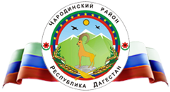
РЕСПУБЛИКА ДАГЕСТАН
ОТДЕЛ ОБРАЗОВАНИЯ И КУЛЬТУРЫ
АДМИНИСТРАЦИИ МО «ЧАРОДИНСКИЙ РАЙОН»
МКОУ «Ирибская СОШ им М.М. Ибрагимова»
С. Ириб 89634215413
«15» март 2022 г
Отчет
О проведенном классном часе на тему:
«Крымская Весна. Воссоединение Крыма с Россией»
15 марта 2022 года учитель обществознания Магомедова З.Р. провела в 6 – 7 х классах и классные руководители 1 – 4 классов провели классные часы на тему: «Крымская Весна. Воссоединение Крыма с Россией»
Цель мероприятий: Расширить знания о России и Крыме. Закрепить государственные символы России и Крыма. Расширить представление о Родине малой и большой. Воспитывать любовь к своей Родине, к родному Крыму.
Воссоединение Крыма с Россией, произошло весной, когда пробуждается природа, зарождается новая жизнь. Семь лет назад для Крыма зародилась новая жизнь, наступил новый этап, открылась новая страничка в его истории - радостная и счастливая.

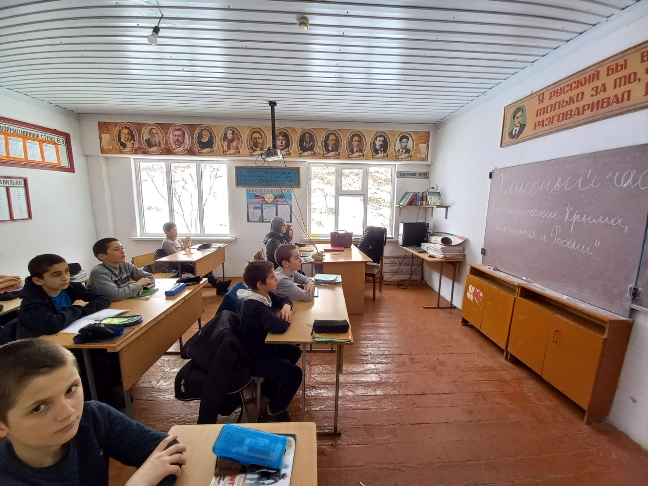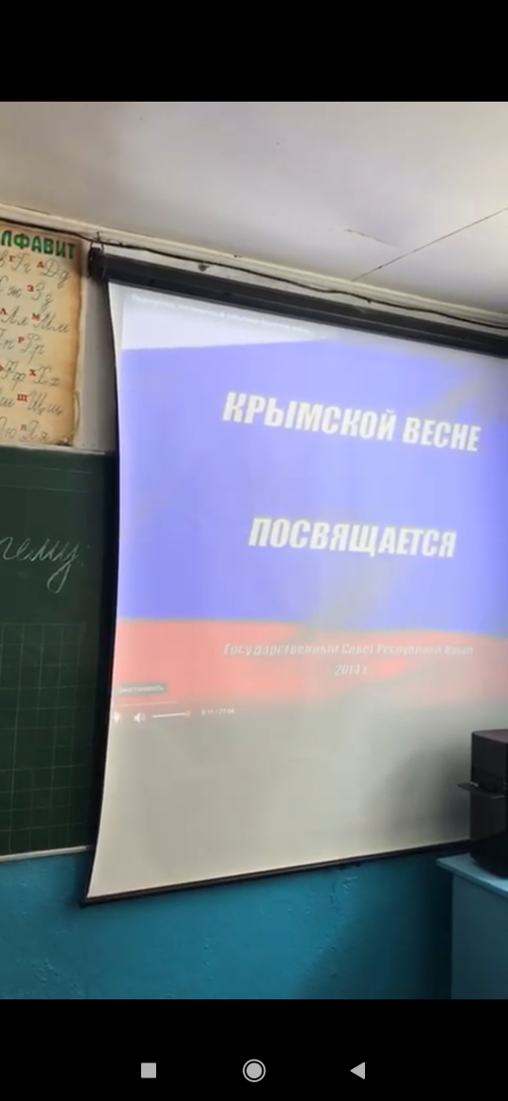

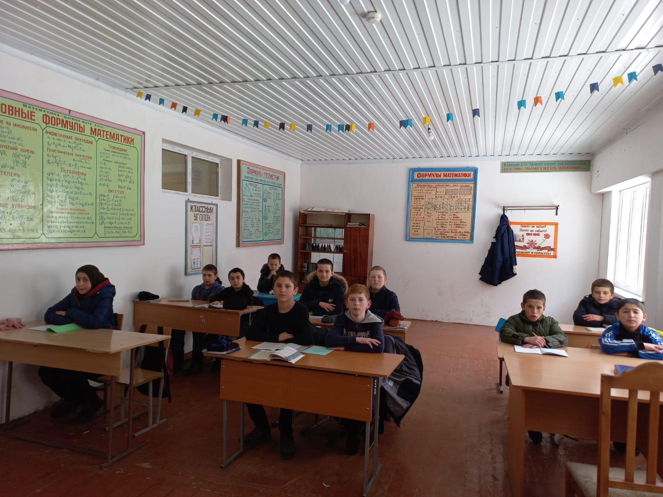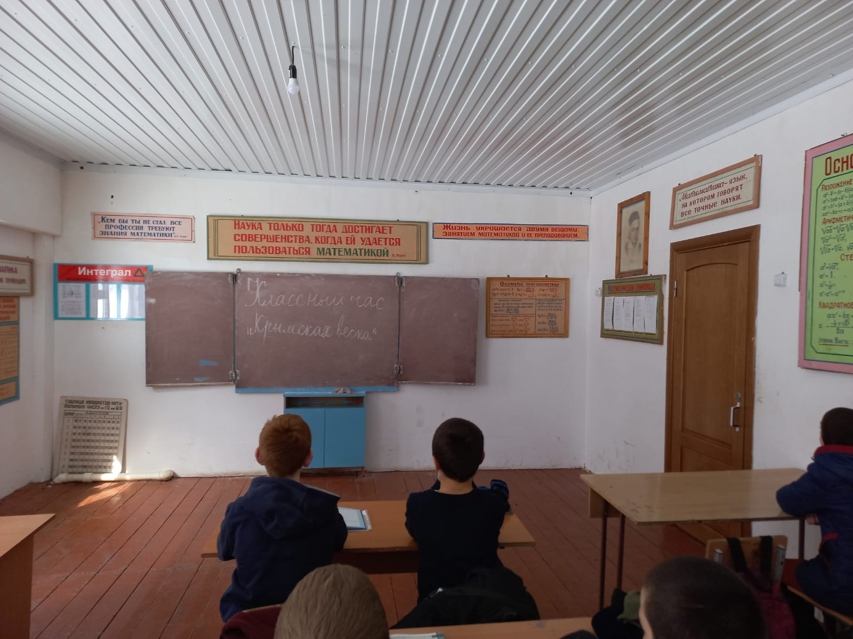

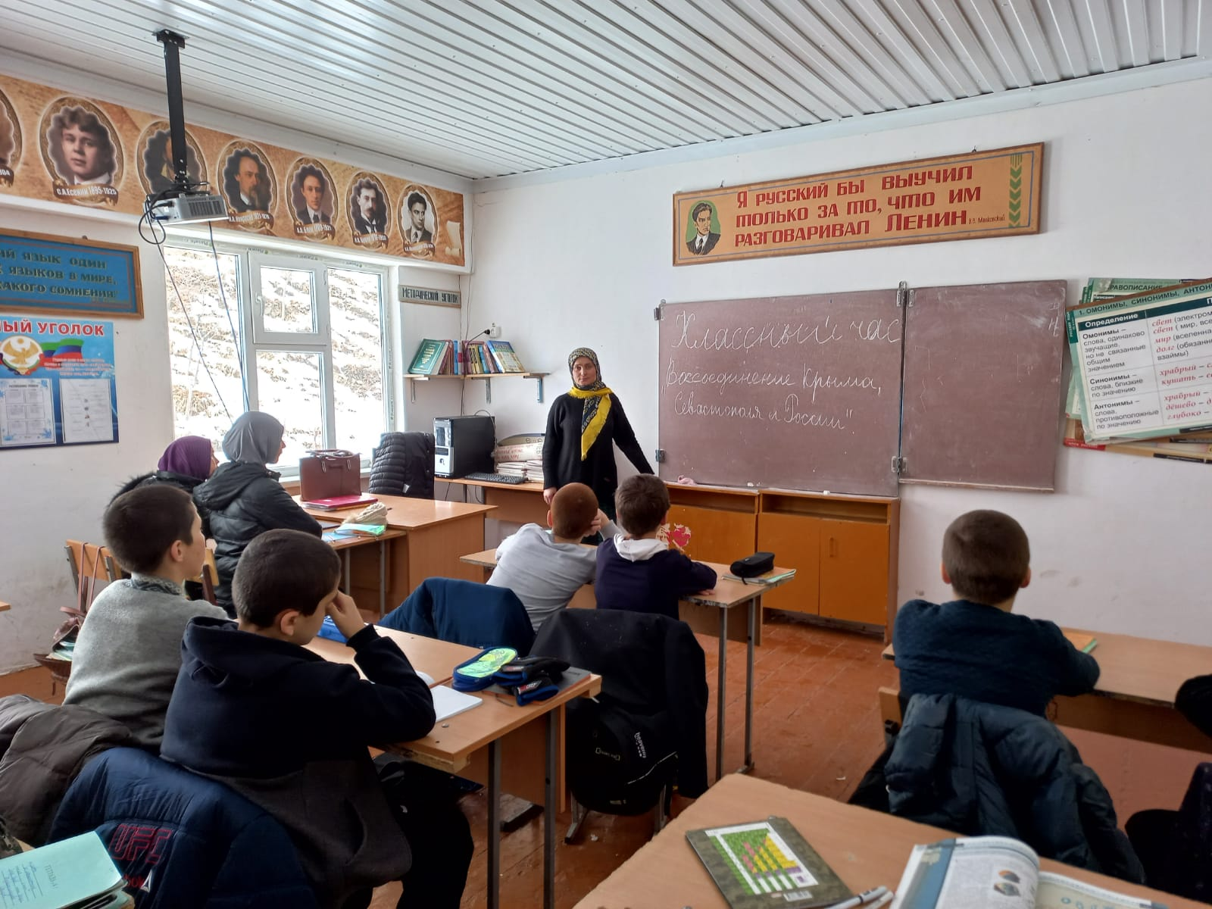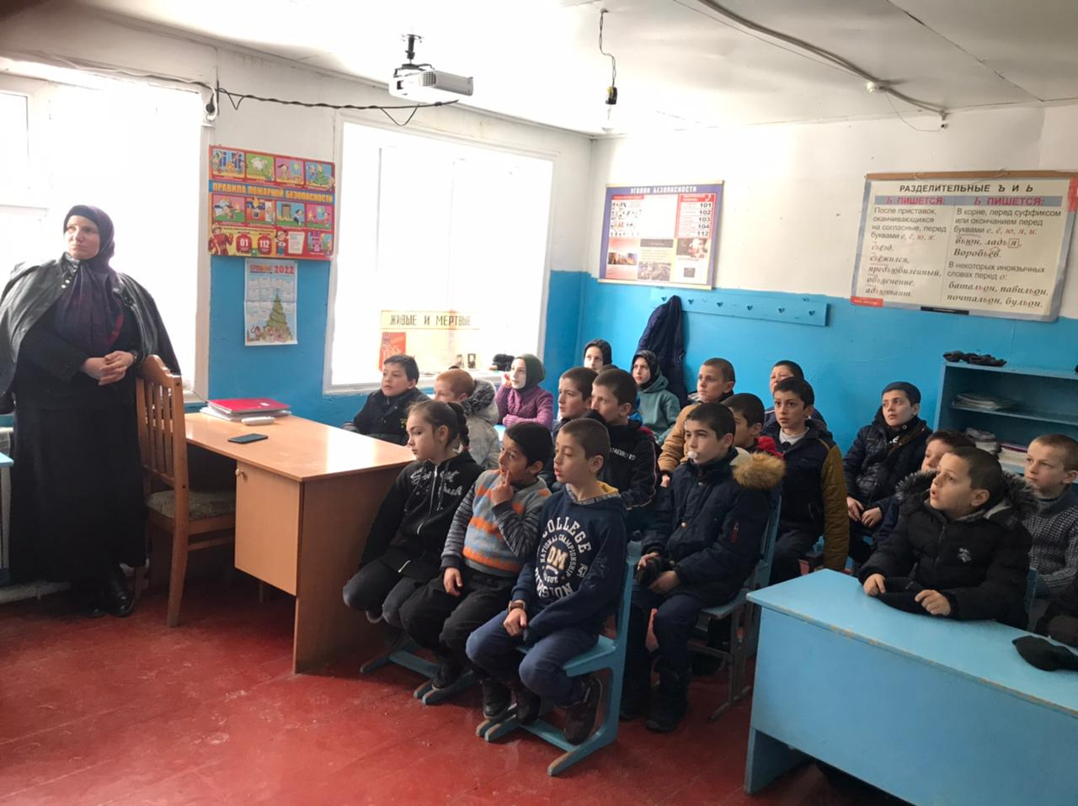
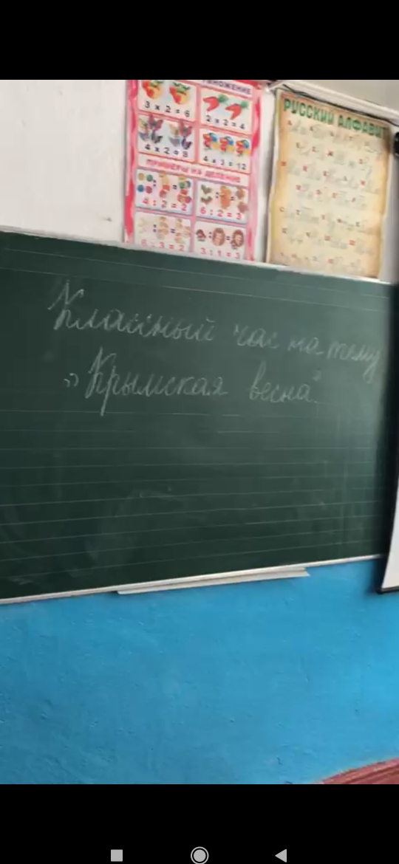

Классный час на тему:
«Крымская Весна. Воссоединение Крыма с Россией»

Тема: «Крымская Весна. Воссоединение Крыма с Россией»
ЦЕЛЬ: Расширять знания детей о России и Крыме.
ЗАДАЧИ:
1. Закрепить знания о символике России и Крыма.
2. Расширить знания детей о «Крымской весне», о пословицах, поговорках.
3. Расширить представление детей о Родине малой и большой;
4. Активизировать и актуализировать словарь по теме «Наша Родина —
Россия»;
5. Совершенствовать грамматический строй речи.
6. Развивать диалогическую речь.
7. Умения строить предложения (грамматически правильные)
8. Упражнять в подборе прилагательных к существительному;
9.Развивать: любознательность, интерес к прошлому истории России, воображение, познавательную активность, наблюдательность;
10. Воспитывать у детей любовь к своей Родине, к Крыму, интерес к природе Крыма и бережному отношению к ней.

ПРЕДВАРИТЕЛЬНАЯ РАБОТА:
Беседы о России, о Крыме, заучивание стихотворений, пословиц о Родине.
Демонстрационный материал: карта России, Крыма, государственные символы России и Крыма, рисунки детей по данной теме.

Ход занятия:

Ученик:
Мы очень любим край родной
И с радостью гостей встречаем
Здоровья. Радости, добра
И мира всем мы пожелаем!

Эмоциональный настрой на работу.
«Дружно за руки возьмемся
И друг другу улыбнемся
Ты мой друг и я твой друг.
Дружат все друзья вокруг» (взялись за руки, улыбнулись друг другу)
- Ребята, посмотрите, пожалуйста, вокруг и скажите, что вы видите сегодня необычного, что необычного в обстановке? (класс украшен шарами, карта висит, рисунки детей, символика Крыма и России).
- Вы уже догадались, о чем мы с вами сегодня будем говорить? (О Крыме и о России).
-Какой праздник отмечала наша страна и наш родной Крым 18 марта? (наш любимый, дорогой, родной Крым воссоединился с великой державой – Россией! Теперь Крым и Россия навсегда едины, как одно целое, огромное государство.)
Ученица:
Когда приходит в Крым весна
И пробуждается природа
Нам добрый праздник несет она,
Желанный праздник для народа.
На свете много разных стран,
Но есть одна страна
От белых льдов до тёплых рек
Раскинулась она.

-Кто догадался, что это за страна?
- Как называется страна, в которой мы живем?
(Россия. Показ карты России.)
- Посмотрите, ребята, на карту. Россия — необъятная страна. Она занимает огромную территорию. Наша Родина такая большая, что если мы захотим проехать из края в край, то на самом быстром поезде эта дорога займет целую неделю, а на самолете придется лететь целый день. Россия самая большая страна в мире. Есть здесь океаны и моря, реки и озера, горы и леса. В России не одна тысяча городов, их очень много, а самые крупные из них: Москва, Санкт-Петербург, Самара, Екатеринбург и много других. Реки России большие и полноводные.
- Какие реки вы уже знаете? (Обь, Енисей, Лена, Волга.) Очень красива и богата природа России.
А мы с вами граждане России. Если мы с вами живем в России, значит мы кто? (россияне)

Ученик:
Как велика моя земля,
Как широки просторы,
Озера, реки и моря,
Леса, поля и горы.

-А кто знает и назовет столицу России? (Москва).
- Какие вы знаете главные символы России? (Гимн, флаг, герб).
- Правильно, дети, каждая страна имеет свой герб, флаг и гимн. Они являются государственными символами. Слово символ в переводе с греческого обозначает пароль, примета, знак, сигнал, признак.
Гимн исполняется во время официальных визитов за рубеж главы государства, на олимпиадах и спортивных соревнованиях, во время вручения наград не только исполняется гимн, но и поднимаются флаги стран, спортсмены которых стали победителями.
Вторым символом России вы назвали флаг.
Показ флага:
- Какие цвета на флаге? (Ответы детей).
- Что обозначают цвета на флаге? (Ответы детей).
Флаги вывешиваются на зданиях наших посольств за рубежом, то есть в других странах. Являются отличительным знаком, приметой на бортах самолетов, на морских и космических кораблях.

Ученица:
«Российский флаг».
Три полоски флага –это неспроста:
Белая полоска –мир и чистота,
Синяя полоска – это цвет небес,
Куполов нарядных, радости, чудес,
Красная полоска – подвиги солдат,
Что свою Отчизну от врагов хранят.
Он страны великой самый главный знак –
Доблестный трехцветный наш российский флаг!

(Рассматривание герба России детьми.)
- Что изображено на гербе России? (Двуглавый орел).
- А где вы еще встречали герб? (на металлических и бумажных деньгах, паспортах, документах.)
- Ребята, а можно ли сказать, что Россия- это наша Родина? (можно)
- А как другими словами можно назвать Родину? (Отчизна. Отечество)

Ученик:
Родина- слово большое-большое
Пусть не бывает на свете чудес!
Если сказать это слово с душою,
Глубже морей оно,
Выше небес!
- «Россия, какая она?» (каждый ученик берет сердечко, называет прилагательное и прикрепляет на карту России).
(красивая, бескрайняя, большая, богатая, могучая, сильная, огромная, непобедимая)
- Составьте предложения со словом «Россия» и составьте схему предложения на доске. (посчитать слова, нарисовать схему).
- Ребята, а вы любите свою Родину? (да)
- А что значит «любить Родину»? (уважать взрослых, родителей, товарищей, любить свою школу, свой двор, не мусорить, беречь природу)
- А какие пословицы вы знаете о Родине?

Нет в мире краше Родины нашей.
Жить-Родине служить.
Человек без Родины, что соловей без песни.
Одна у человека мать, одна и Родина.

- Как вы понимаете эту пословицу? (у человека одна родная мать на протяжении всей жизни, которая любит нас, а мы ее. Так и Родина одна у человека на всю жизнь)
- Ребята, но есть место в нашей стране, где мы родились, растем- это наш родной край, это наша малая родина. В какой республике мы с вами живем? (в республике Крым).
Ученица:
Мы крымчане, мы крымчане,
Замечательно живем
Вместе мы встречаем праздник
Веселимся и поем.
Полуостров наш приветлив,
В гости нас к себе зовет
Кто у моря утро встретит,
Тот о Крыме запоет.

-Назовите столицу Крыма (Симферополь)
У Республики Крым есть тоже свои символы, это флаг и герб.
Показ флага.
Государственный флаг республики Крым, как и флаг России, тоже трехцветный.
Красный цвет – это трагические страницы истории нашего полуострова.
Синий – надежда на светлое будущее.
А основной, посредине белый фон – чистая страница, на которой пишется современная история Крыма.

Второй символ Крыма – герб.
- А кто знает, что изображено на гербе Крыма? (На гербе Крыма изображен серебряный грифон, держащий в правой лапе раскрытую раковину с голубой жемчужиной. Это как символ хранителя и защитника республики Крым.)
- Какие города Крыма вы знаете? (Симферополь, Евпатория, Севастополь, Керчь, Судак, Алушта, Саки, Феодосия и др.)

Физминутка
«К морю»
К морю быстрой мы спустились, (Шагаем на месте.)
Наклонились и умылись. (Наклоны вперед, руки на поясе.)
Раз, два, три, четыре, (Хлопаем в ладоши.)
Вот как славно освежились. (Встряхиваем руками.)
Делать так руками нужно:
Вместе — раз, это брасс. (Круги двумя руками вперед.)
Одной, другой — это кроль. (Круги руками вперед поочередно.)
Все, как один, плывем как дельфин. (Прыжки на месте.)
Вышли на берег крутой (Шагаем на месте.)
- Ребята, а Крым, какой он?
Игра «Подбери словечко»
(маленький, красивый, солнечный, зеленый, гостеприимный, доброжелательный, цветущий, теплый, удивительный, великолепный, мирный, дружный)
Ученица:
Богата крымская земля
И может рассказать о многом
Но каждый должен знать о том,
Что Крым с Россией связан Богом.

- Ребята, а люди каких национальностей проживают в Крыму? Только ли русские населяют Крым? (татары, украинцы, белорусы, караимы, греки, евреи, поляки и др)
Ученица:
Греки, русские, армяне,
Крымчаки и караимы,
Есть у нас другое имя
Нас еще зовут КРЫМЧАНЕ.

- Несмотря на то, что наш Крым-многонациональная республика, все народы живут на нашей территории в мире и согласии, никто не ссорится.
Ученик:
Если б в поле расцветали
Только белые цветы,
Любоваться бы устали
Ими вскоре я и ты.
Если б в поле расцветали
Только желтые цветы,
Мы б с тобой скучать бы стали
От подобной красоты!
Хорошо, что есть ромашки,
Розы, астры, васильки,
Одуванчики и кашки,
Незабудки и жарки!
Хорошо, что не похожи
Люди цветом глаз и кожи.
Как прекрасен мир цветной,
Разноцветный шар земной!
- Скажите, а всегда ли Крым принадлежал России? (нет, не всегда, 6 лет назад он принадлежал Украине)
-а что случилось? (поссорились Крым и Украина)
Я вам расскажу интересный случай.
«Однажды прилетел в наш родной Крым злой, черный ворон и закрыл своими огромными крыльями солнце. Сразу стало вокруг темно, дети плакали, а их родители не знали, как прогнать ворона с крымской земли. Думали, думали и решили попросить помощи у царя птиц. А какую птицу называют царем птиц? Правильно – орла. Прилетел орел и прогнал черного ворона с нашей земли и пообещал людям всегда защищать наш маленький полуостров от всяких врагов». (обсуждение сказки)
Не случайно, событие –воссоединение Крыма с Россией, произошло весной, когда пробуждается природа, зарождается новая жизнь, а для Крыма зародилась новая жизнь, наступил новый этап, открылась новая страничка в ее истории - радостная и счастливая.
На Руси верили, что если что-то пожелать и повязать ленточку к дереву, то пожелание обязательно сбудется (раздаю детям ленточки). Давайте сейчас, каждый из нас что-то пожелает своей Родине, России, привяжем ленточку к дереву. (дети по очереди подходят к дереву и говорят: «Я желаю России….»)
- А закончить наш сегодняшний праздник я предлагаю дружной песней хороводной. Давайте возьмемся за руки и встанем в хоровод.
«Мы на свет родились, чтобы радостно жить».
Рефлексия
- Ребята, понравилось ли вам наше сегодняшнее занятие? Какой праздник мы отмечали 18 марта?
- Что запомнилось вам сегодня больше всего?
Все:
«Да здравствует, моя Россия! –
Звучит над крымскою землей,
Ликует с Крымом вся Россия,
Виват! Вернулись мы домой!»

